一、预备知识

* 有 C 语言基础
* 掌握在 Linux 下常用编辑器的使用
* 掌握 Linux 下的程序编译过程
* 学习 pthread 库函数的使用
* 掌握共享锁和信号量 的使用方法
* 掌握make和makefile工具编译程序

二、实验设备及工具

硬件： PC 机 Pentium 500 以上, 硬盘 40G 以上, 内存大于 128M。

软件：PC 机操作系统 REDHAT LINUX 9.0

三、实验流程

生产者写入缓冲区和消费者从缓冲区读数的具体流程，生产者首先要 获得互斥锁，并且判断写指针+1 后是否等于读指针，如果相等则进入等待状态，等候条件 变量 notfull；如果不等则向缓冲区中写一个整数，并且设置条件变量为 notempty，最后 释放互斥锁。消费者线程与生产者线程类似。流程图如下：

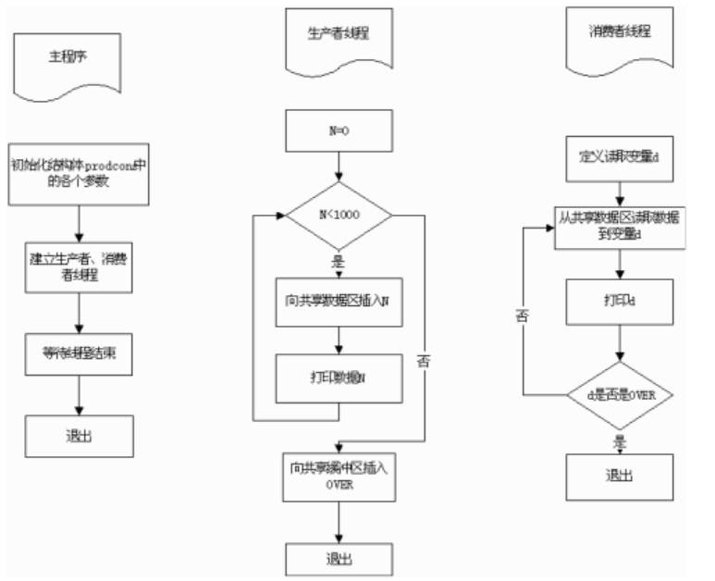

生产者-消费者实验源代码结构流程

四、实验源代码：

#include <stdio.h>

#include <stdlib.h>

#include <time.h>

#include "pthread.h"

#define BUFFER_SIZE 16

/* 设置一个整数的圆形缓冲区 */

struct prodcons {

int buffer[BUFFER_SIZE]; /* 缓冲区数组 */

pthread_mutex_t lock; /* 互斥锁 */

int readpos, writepos; /* 读写的位置*/*/

pthread_cond_t notempty; /* 缓冲区非空信号 */

pthread_cond_t notfull; /*缓冲区非满信号 */

};

/*--------------------------------------------------------*/

/*初始化缓冲区*/

void init(struct prodcons * b)

{

pthread_mutex_init(&b->lock, NULL);

pthread_cond_init(&b->notempty, NULL);

pthread_cond_init(&b->notfull, NULL);

b->readpos = 0;

b->writepos = 0;

}

/*--------------------------------------------------------*/

/* 向缓冲区中写入一个整数*/

void put(struct prodcons * b, int data)

{

pthread_mutex_lock(&b->lock); /*获取互斥锁*/

/*等待缓冲区非满*/

while ((b->writepos + 1) % BUFFER_SIZE == b->readpos) {

printf("wait for not full\n");

pthread_cond_wait(&b->notfull, &b->lock); /*等待状态变量 b->notfull，不满则跳出阻塞*/

}

/*写数据并且指针前移*/

b->buffer[b->writepos] = data;

b->writepos++;

if (b->writepos >= BUFFER_SIZE) b->writepos = 0;

/*设置缓冲区非空信号*/

pthread_cond_signal(&b->notempty); /*设置状态变量*/

pthread_mutex_unlock(&b->lock); /*//释放互斥锁*/

}

/*--------------------------------------------------------*/

/*从缓冲区中读出一个整数 */

int get(struct prodcons * b)

{

int data;

pthread_mutex_lock(&b->lock); /*获取互斥锁*/

/* 等待缓冲区非空*/

while (b->writepos == b->readpos) {

printf("wait for not empty\n");

pthread_cond_wait(&b->notempty, &b->lock);

/*等待状态变量 b->notempty，不空则跳出阻塞。否则无数据可读 */

}

/* 读数据并且指针前移 */

data = b->buffer[b->readpos];

b->readpos++;

if (b->readpos >= BUFFER_SIZE) b->readpos = 0;

/* 设置缓冲区非满信号*/

pthread_cond_signal(&b->notfull); /*设置状态变量*/

pthread_mutex_unlock(&b->lock); /*释放互斥锁*/

return data;

}

/*--------------------------------------------------------*/

#define OVER (-1)

struct prodcons buffer;

/*--------------------------------------------------------*/

void * producer(void * data)

{

int n;

for (n = 0; n < 1000; n++) {

printf(" put-->%d\n", n);

put(&buffer, n);

}

put(&buffer, OVER);

printf("producer stopped!\n");

return NULL;

}

/*--------------------------------------------------------*/

void * consumer(void * data)

{

int d;

while (1) {

d = get(&buffer);

if (d == OVER ) break;

printf(" %d-->get\n", d);

}

printf("consumer stopped!\n");

return NULL;

}

/*--------------------------------------------------------*/

int main(void)

{

pthread_t th_a, th_b;

void * retval;

init(&buffer);

pthread_create(&th_a, NULL, producer, 0);

pthread_create(&th_b, NULL, consumer, 0);

/* 等待生产者和消费者结束 */

pthread_join(th_a, &retval);

pthread_join(th_b, &retval);

return 0;

}

五、线程 **API**说明：

在程序的代码中大量的使用了线程函数，如 pthread_cond_signal、

pthread_mutex_init、pthread_mutex_lock 等。下面简单介绍，详细的说明请查阅资料。

* 线程创建函数：int pthread_create (pthread_t * thread_id, __const pthread_attr_t * __attr, void *(*__start_routine) (void *),void *__restrict __arg)
* 获得父进程 ID：pthread_t pthread_self (void)
* 测试两个线程号是否相同：int pthread_equal (pthread_t __thread1, pthread_t __thread2)
* 线程退出：void pthread_exit (void *__retval)
* 等待指定的线程结束：int pthread_join (pthread_t __th, void **__thread_return)
* 互斥量初始化：pthread_mutex_init (pthread_mutex_t *,__const pthread_mutexattr_t *)
* 销毁互斥量：int pthread_mutex_destroy (pthread_mutex_t *__mutex)
* 锁定互斥量（阻塞）：：int pthread_mutex_lock (pthread_mutex_t *__mutex)
* 解锁互斥量：int pthread_mutex_unlock (pthread_mutex_t *__mutex)
* 唤醒线程等待条件变量：int pthread_cond_signal (pthread_cond_t *__cond)
* 等待条件变量（阻塞）：：int pthread_cond_wait (pthread_cond_t *__restrict __cond, pthread_mutex_t *__restrict __mutex)

六、实验步骤

* 编辑源码，得到pthread.c
* 使用gcc编译（或者使用make工具）
* 运行

七、运行结果：

wait for not empty

put-->994

put-->995

put-->996

put-->997

put-->998

put-->999

producer stopped!

993-->get

994-->get

995-->get

996-->get

997-->get

998-->get

999-->get

consumer stopped!